Misiowe Śniadanie
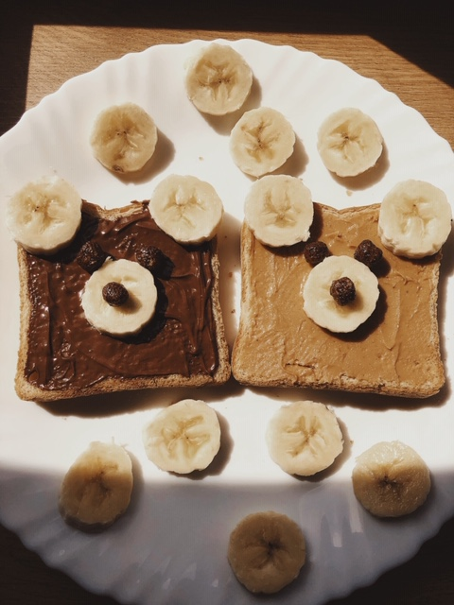
Składniki:
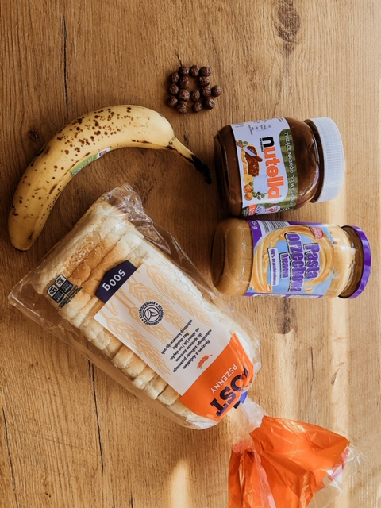
- Chleb tostowy
- Banan
- Nutella
- Masło orzechowe
- Płatki śniadaniowe Nesquik
Krok 1…
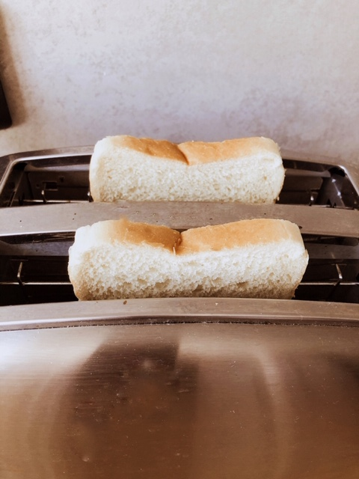

Opiekamy chleb tostowy w tosterze.
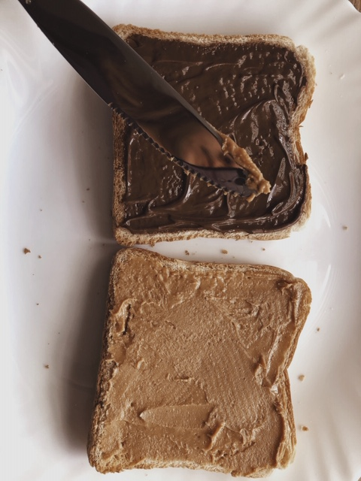
Krok 2…
Smarujemy tosty nutellą albo masłem orzechowym. Możecie również posmarować innym swoim ulubionym słodkim kremem lub musem.
Krok 3…
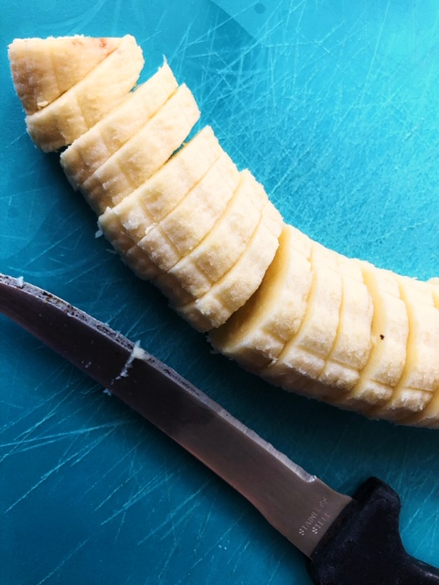

Następnie kroimy banana na plasterki.

Krok 4…
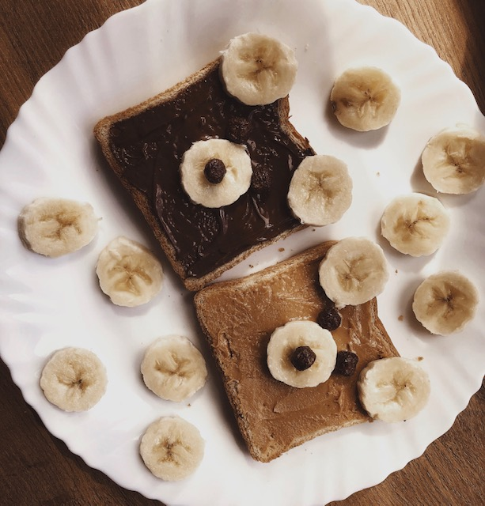
Ostatnim krokiem jest ułożenie banana i płatków we wskazany sposób.

